方法一：windows提供了一套函数，用于加载动态链接库中的符号(函数和变量)，调用这些函数去加载：  
　　    1. HINSTANCE LoadLibrary( LPCTSTR lpLibFileName);  
　　    2. FARPROC GetProcAddress( HMODULE hModule, LPCWSTR lpProcName);  
　　    3. BOOL FreeLibrary( HMODULE hLibModule);  
　　    这最直观的一种方法，同时也是最麻烦的一种办法。

HINSTANCE hDll; //DLL句柄

hDll=LoadLibrary("LibTest.dll");

GetProcAddress(hDll, "add");

FreeLibrary(hDll);

注意：生成dll文件，首先在VC中建立DLL工作空间，然后建立.cpp文件（不是.c文件，如果是.c就会报错）还有就是一定要在函数声明前加

extern "C" int __declspec(dllexport)

比如extern "C" int __declspec(dllexport)add(int,int);

这样生成的dll文件就可以动态加载了

方法二：让调用者的工程依赖于动态链接库工程。步骤如下：  
　　    1. 让调用者的工程处于active状态下。  
　　    2. 打依赖设置对话框：Project-->dependencies。  
　　    3. 选择动态链接库工程。  
　　    这种方法比较方便，但要求有DLL的项目文件。  
方法三：直接把动态链接库产生的.lib文件加入到调用者的工程中。  
方法四：进入Link设置：Project-->settings-->Link，选择Categery中的Input，在object/library modules里输入的动态链接库对应的.lib文件名，在Additional library path中输入动态链接库对应的.lib的路径。

[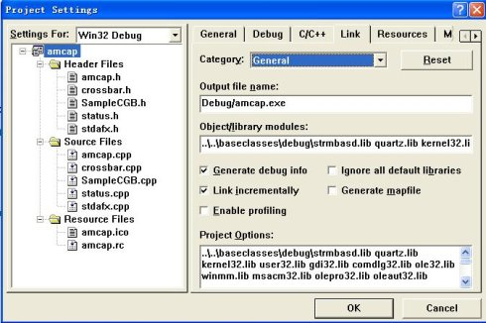](http://photo.blog.sina.com.cn/showpic.html#blogid=5eb83e8c0100e833&url=http://s16.sinaimg.cn/orignal/5eb83e8ch6add2edfca0f&690)

方法五：#pragma comment(lib, "filename.lib")。